 |  | SOCIEDAD SALESIANA INSPECTORÍA SAN PEDRO CLAVER-BOGOTÁ  PRESENCIA NORTE DE SANTANDER  GESTIÓN ACADÉMICA
GUÍA Y/O TALLER
CÓDIGO: GA-F10 |  |  | VERSIÓN: 2.0 |  | FECHA: 29/01/20 |  | PÁGINA 1 DE 5
“Formamos Buenos Cristianos y Honestos Ciudadanos”
Seleccione con una X la Institución | SALESIANO SAN JUAN BOSCO |  |  |  |  | DIVERSIFICADO DOMINGO SAVIO |  |  | X
Seleccione con una X la Institución | SALESIANO CESCAL |  |  |  |  | SALESIANOS DE DON BOSCO
ESTUDIANTE |  |  |  |  |  |  |  |  |  | CURSO |  | 8
DIMENSIÓN | COMUNICATIVA |  |  |  | ASIGNATURA |  | LENGUA CASTELLANA
DOCENTE | BELKIS YARELY VASQUEZ GUTIÉRREZ |  |  |  |  |  |  |  | PERIODO |  |  |  | II
Nº COMPETENCIA | 2 | Nº DESEMPEÑO | 1.2 | Nº EVIDENCIA |  | 11 |  | FECHA | DD |  | MM |  | AA
NOTA: ACTIVIDADES DESARROLLADAS EN CLASE VIRTUAL CORRESPONDIENTE A LA SEMANA DEL 17 AL 21 DE AGOSTO, AL ÁREA DE LENGUA CASTELLANA; TODA LA TEORIA DEBE ESTAR COSIGNADA EN EL CUADERNO Y ENVIAR EVIDENCIAS FOTOGRÁFICAS DE LO PLANTEADO.
PROPÓSITO: Socializa la lectura realizada de los Doce Cuentos Peregrinos de Gabriel García Márquez y responde actividades de acuerdo a la lectura del mismo.
Espantos de agosto

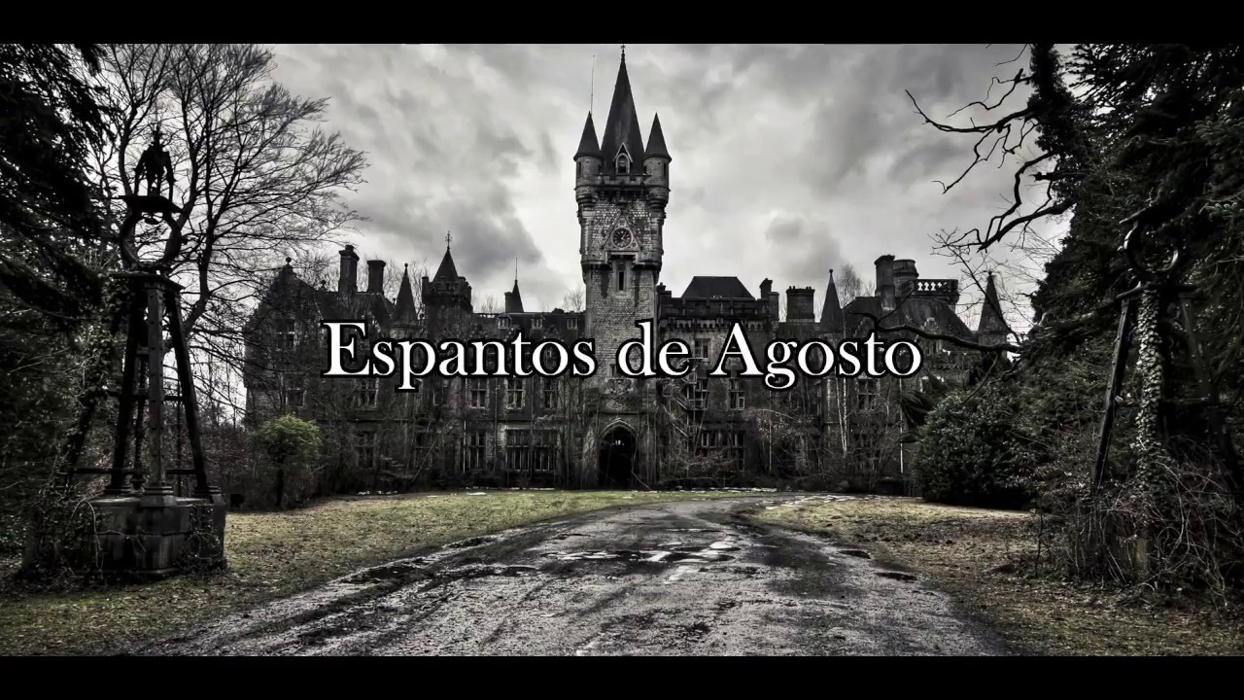

- Indica ¿por qué Ludovico es un fantasma del Castillo renacentista de Arezzo?
- Trascribe cómo es el dormitorio de Ludovico.
- Indica ¿qué les sucedió al matrimonio visitante la noche que durmió en el Castillo de Arezzo?

María dos Prazeres


- ¿Por qué María dos Prazeres quiere tener seguro el lugar donde va a ser enterrada? Transcribe su recuerdo infantil.
- Indica ¿por qué María dos Prazeres adiestra a su perro Noi a ir solo al cementerio de Montjuich?
- Indica ¿en qué consiste el adiestramiento?
- ¿Qué hace María en las tumbas cuando va de visita al cementerio?
- ¿Por qué María dos Prazeres se distancia del conde de Cardona?
- ¿Cuál es la sorpresa final en la vida de María dos Prazeres?


El verano feliz de la señora Forbes

- Con citas del libro, describe y di quiénes son Orestes y Fulvia Flamínea
- ¿De qué nacionalidad era la institutriz?
- Indica ¿qué hace la señora Forbes durante las noches, cuando los niños se van a dormir? Explícalo claramente
- Menciona ¿cómo piensan los niños deshacerse de la señora Forbes
Diecisiete ingleses envenenados



- Transcribe la visión del ahogado que observa Prudencia Linero antes de desembarcar en el Puerto de Nápoles. Transcribe la cita textual.
- Explica ¿por qué el cuento lleva este título?
- Indica ¿por qué razón la señora Prudencia Linero desea ir a Roma?

Tramontana


- Describe ¿cómo es el viento de tierra que se conoce con el nombre de Tramontana? Localiza los diferentes momentos en que se menciona en el cuento y transcribe las citas textuales.
- Describe ¿cómo es el portero de la casa donde pasaba sus vacaciones el narrador junto con sus hijos en Cadaqués?
- Menciona ¿por qué el joven caribeño se negaba a ir con los suecos a Caduqués y cómo terminó su vida?

El rastro de tu sangre en la nieve

- ¿Qué hace Billy Sánchez para poder ver a su esposa que se encuentra en el hospital?
- ¿Cuáles son las costumbres con las que se enfrenta Billy Sánchez en su desafortunada estancia en París?
- Indica ¿cómo muere Nena Daconte y por qué no encontraron a Billy Sánchez?
Elaborado Por | Revisado por | Aprobado Por
Nombre : Belkis Vásquez | Nombre: Blanca Ortiz | Nombre: Dayana Cely
Cargo: Docente | Cargo: Jefe de Dimensión | Cargo: Coordinadora General
Fecha: 16/08/2020 | Fecha : 17 /08/2020 | Fecha : 18/08/2020

